RailAdventure neemt dual-mode-locomotief in gebruik

Met een Siemens Vectron Dual Mode krijgt RailAdventure nieuwe mogelijkheden voor gecombineerd gebruik op geëlektrificeerde en niet-geëlektrificeerde trajecten.

München, maart 2026 – RailAdventure, Europa’s specialist in buitengewone spoortransporten, versterkt zijn eigen vloot met een krachtige dual-mode-locomotief van het type Siemens Vectron Dual Mode. Na de contractondertekening in maart zal de speciale locomotief naar verwachting in het vierde kwartaal van 2026 in dienst treden.

„Voor RailAdventure is de Vectron Dual Mode vooral een investering in productiviteit en flexibiliteit”, benadrukt RailAdventure-directeur Harald Klein. „Met de Vectron Dual Mode kunnen wij snellere omlopen garanderen en onze klanten nog efficiënter ondersteunen. Al met al past de locomotief uitstekend bij de ritten die wij voor onze klanten uitvoeren.”

Siemens Mobility presenteerde de Vectron Dual Mode voor het eerst op InnoTrans 2018. Zoals de toevoeging „Dual Mode” al aangeeft, kan de locomotief afwisselend als elektrische of diesellocomotief worden ingezet: volledig elektrische exploitatie op geëlektrificeerde trajectdelen bespaart brandstof, vermindert de uitstoot en verlaagt de onderhoudskosten. Op trajectdelen zonder bovenleiding kan vervolgens worden overgeschakeld op dieselbedrijf.

In Duitsland neemt de elektrificatiegraad weliswaar toe, maar deze ligt momenteel slechts op iets meer dan 60 procent. Met de Vectron Dual Mode kunnen dergelijke trajectlacunes zonder omslachtige locomotiefwissels worden afgelegd – een zowel economische als duurzame oplossing.

„De Vectron Dual Mode is daarom als gemaakt voor de operationele activiteiten van RailAdventure, omdat hij voor onze overbrengingsdiensten over voldoende trekkracht beschikt en vrij kan wisselen tussen elektrische en dieseltractie”, bevestigt ook RailAdventure-directeur Jörg Schurig. „Strategisch betekent dat: minder locomotiefwissels, flexibelere planning, lagere kosten en een betere milieubalans. Daarnaast kunnen wij de nieuwe locomotief inzetten voor verdere testritten en zo bijdragen aan een voortdurende uitbreiding van het inzetgebied in Europa.”

De tweekrachtlocomotief is momenteel door het Europees Spoorwegbureau toegelaten in Duitsland, Oostenrijk en voor het grensoverschrijdende verkeer tussen beide landen. Verdere landen zullen volgen. In het specifieke geval van het door RailAdventure bestelde model zijn ook toelatingen voor Slowakije en Tsjechië voorzien.

De dual-mode-variant is gebaseerd op het beproefde Vectron-platform. De spoorbreedte bedraagt 1.435 millimeter en het gewicht circa 90 ton. De locomotief is ontworpen voor het 15 kV AC-spanningssysteem en uitgerust met het treinbeveiligingssysteem ETCS. Met tractievermogens aan het wiel tot 2.000 kW in dieselbedrijf en 2.400 kW in bovenleidingsbedrijf bedraagt de maximumsnelheid 160 km/u. Voor de 2.400 kW sterke dieselmotor is een tank van 2.600 liter geïnstalleerd. De locomotieven worden geproduceerd in de fabriek van Siemens Mobility in München-Allach.

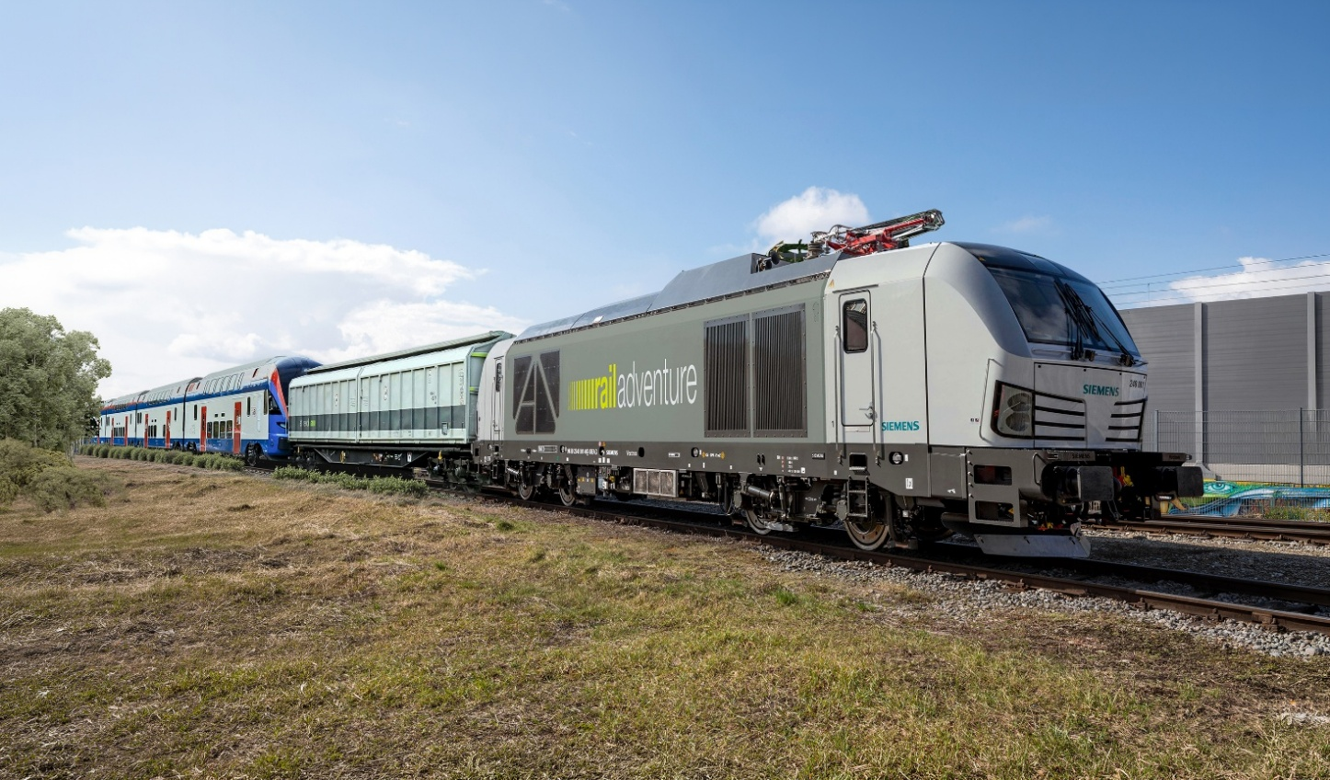
(BEeldvermelding: Siemens Mobility GmbH)
Beeld (PI_Railadventure_Vectron_Dual_Mode.jpg)

Met de dual-mode-locomotief Siemens Vectron Dual Mode vergroot RailAdventure zowel de productiviteit als de flexibiliteit.

Over RailAdventure
Als neutrale dienstverlener richt RailAdventure zich op de hoogwaardige uitvoering van test- en overbrengingsritten voor de spoorwegindustrie. Hiervoor beschikt het bedrijf over speciaal ontwikkelde assets: RailAdventure bezit locomotieven, koppeladapter- en remwagens, evenals het zelf ontwikkelde en gepatenteerde transportsysteem Loco Buggy voor het transport van voertuigen met andere spoorbreedtes. Tot de vaste, veelal meertalige medewerkers behoren speciaal opgeleide machinisten, technici en testrijdingsleiders. RailAdventure GmbH is lid van de Verband der Bahnindustrie (VDB). Naast het hoofdkantoor in Pullach bij München en het Zughotel in Braunschweig, inclusief een eigen ondervloerdraaibank, beschikt het bedrijf ook over vestigingen in Frankrijk, Groot-Brittannië en Nederland.

Meer informatie op www.railadventure.de

